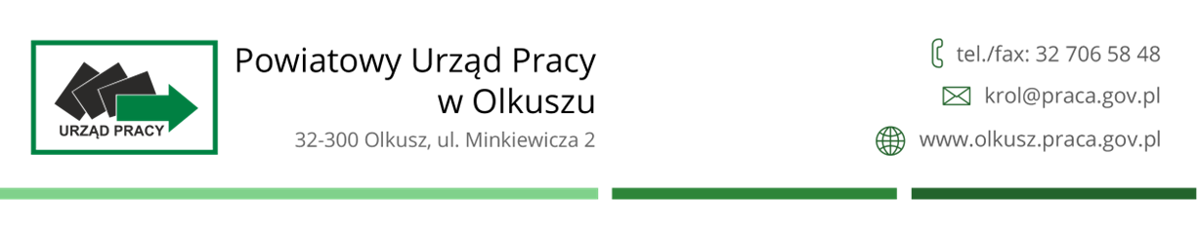
HARMONOGRAM PLANOWANYCH GRUPOWYCH INFORMACJI ZAWODOWYCH REALIZOWANYCH W CENTRUM
AKTYWIZACJI ZAWODOWEJ POWIATOWEGO URZĘDU PRACY W OLKUSZU – KWARTAŁ II 2023 r. - korekta

TEMATYKA SPOTKANIA | TERMIN SPOTKANIA | TERMIN PRZYJMOWANIA ZGŁOSZEŃ | PROWADZĄCY/  KONTAKT | MIEJSCE SPOTKANIA
CZERWIEC |  |  |  | pokój 1/ poziom górny
„Młodzież na start”. Informacja grupowa dotycząca usług i instrumentów rynku pracy, w tym barometr zawodów deficytowych i nadwyżkowych | 07.06.2023 r. | 06.06.2023 r. | doradca zawodowy  Anna Janik  tel. 32 706 58 34  a.janik@olkusz.praca.gov.pl  doradca zawodowy  Anna Wójcik  tel. 32 706 58 34  a.wojcik@olkusz.praca.gov.pl
„Młodzież na start”. Informacja grupowa dotycząca usług i instrumentów rynku pracy, w tym barometr zawodów deficytowych i  nadwyżkowych | 14.06.2023 r. | 13.06.2023 r. | doradca zawodowy  Anna Janik  tel. 32 706 58 34  a.janik@olkusz.praca.gov.pl  doradca zawodowy  Anna Wójcik  tel. 32 706 58 34  a.wojcik@olkusz.praca.gov.pl
„Wiedza na start”  Informacja grupowa skierowana do młodych ludzi wkraczających na rynek pracy. Tematem spotkania będą zagadnienia związane z prawem pracy, wzbogacone o elementy z zakresu bezpieczeństwa i higieny pracy, a także tematyka związana z efektywnym poszukiwaniem zatrudnienia w kraju i za granicą w ramach sieci EURES | 23.06.2023 r. | 22.06.2023 r. | pośrednik pracy/ doradca zawodowy  Edyta Kowal  tel. 664 442 218  e.kowal@olkusz.praca.gov.pl
„Młodzież na start”  Informacja grupowa dotycząca usług i instrumentów rynku pracy, w tym barometr zawodów deficytowych i nadwyżkowych | 28.06.2023 r. | 27.06.2023 r. | doradca zawodowy  Anna Janik  tel. 32 706 58 34  a.janik@olkusz.praca.gov.pl  doradca zawodowy  Anna Wójcik  tel. 32 706 58 34  a.wojcik@olkusz.praca.gov.pl

